【申し込み方法】下記のいずれかの方法でお申し込みください。

①裏面の申し込み用紙に必要事項を記入の上，FAXにてお申し込みください。
②申込書の内容について記入の上，E-mailにてお申し込みください。
③本学大学院ホームページ（http://www.k-junshin.ac.jp/graduate/index.html）からも申し込みいただけます。

※お申し込み／お問い合わせ先：0996-23-5385（心理臨床相談センター直通FAX番号）
cpcenter@jundai.k-junshin.ac.jp（心理臨床相談センターアドレス）

鹿児島純心女子大学大学院 心理臨床相談センター 行
FAX番号：0996-23-5385
平成29年度第1回 鹿児島純心女子大学大学院 心理臨床相談センター主催
「公開講座」申込書
ご氏名
お勤め先
（大学院生の方はご所属）
ご職業
ご連絡先 | 〒 | Tel．／Fax．
 | メールアドレス
その他
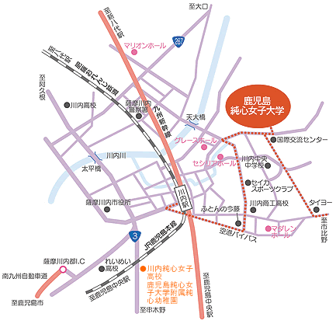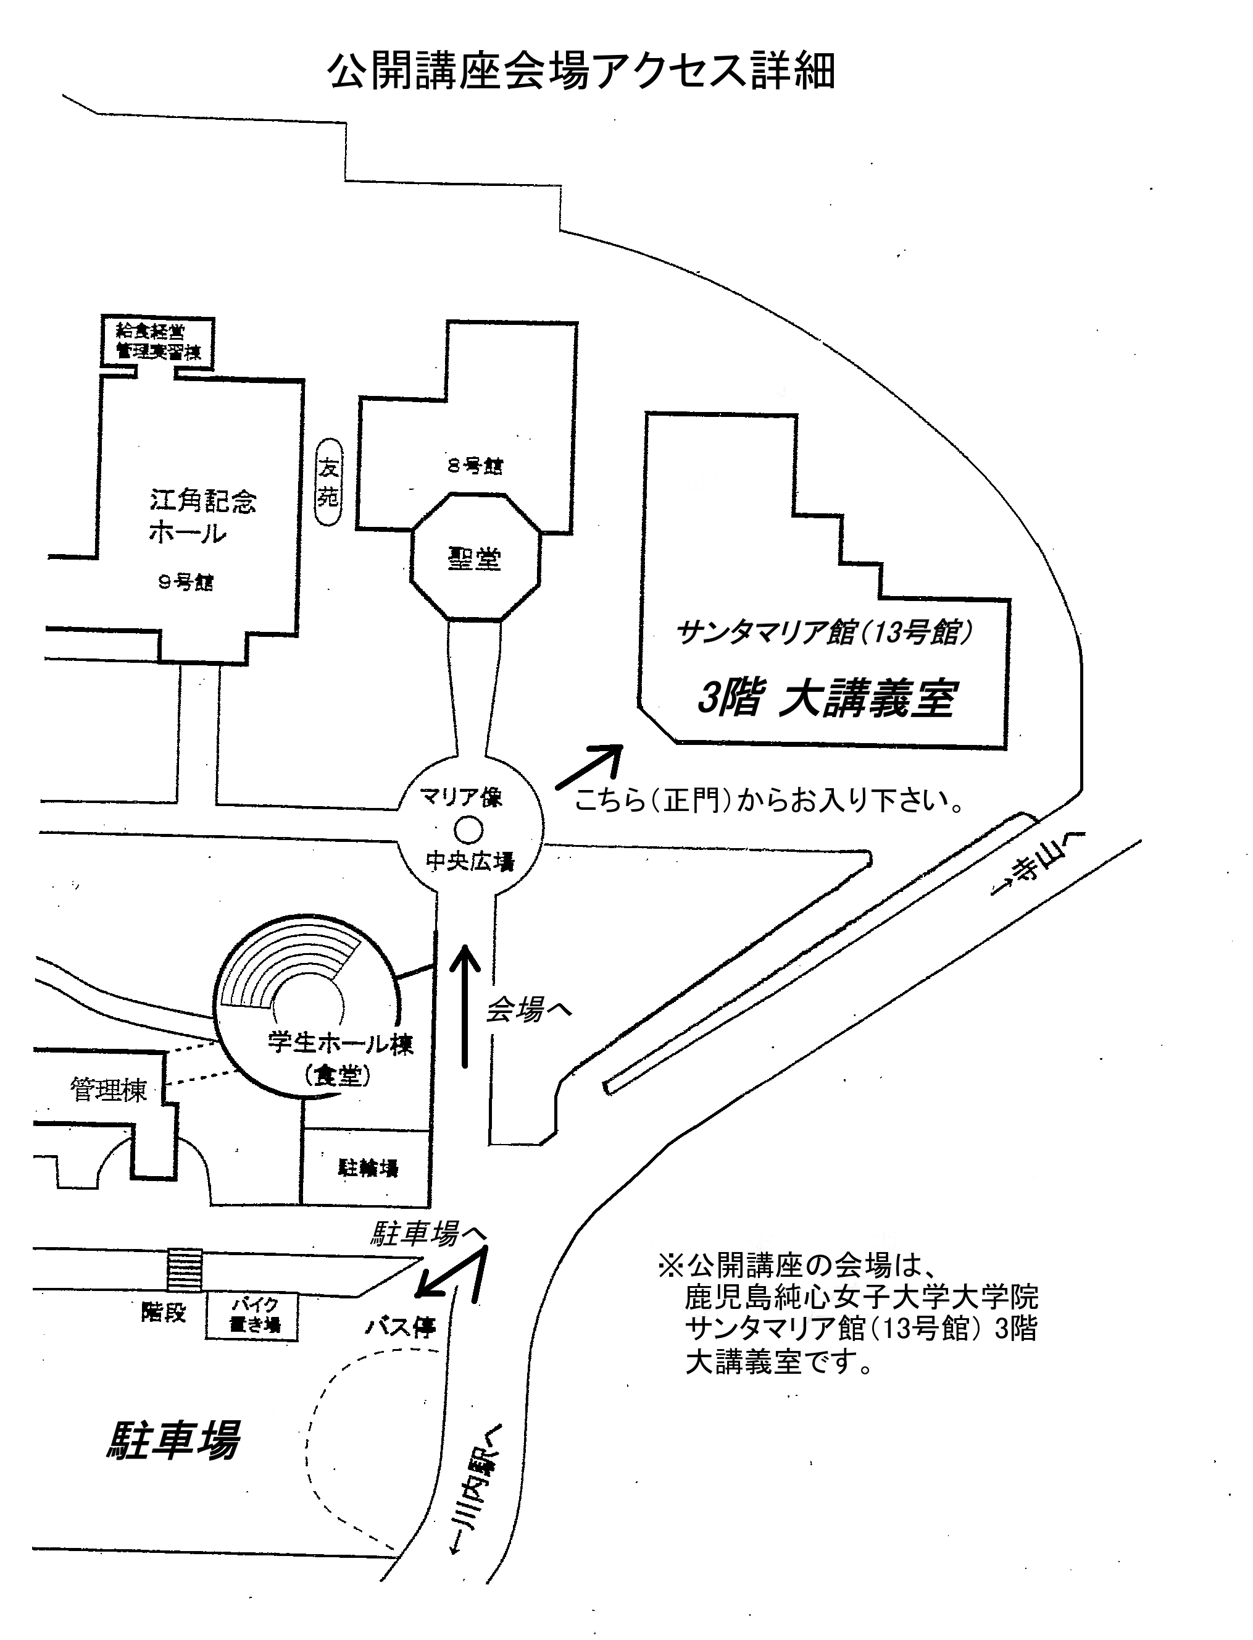

アクセス

